Activitat 2.1 - Connectors

Crea una base de dades amb la consola de MySQL anomenada DISCOGRAFICA. Té una taula anomenada ALBUMS que té tres camps: ID (clau primària tipus numèric), TITOL (varchar(30)), ANYPUBLICACIO (varchar(4)) i AUTOR (varchar(30)).

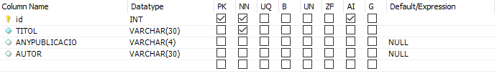

Insereix 5 albums.

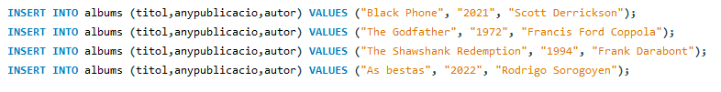

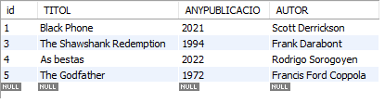

Fes una programa amb java que retorni el contingut de la taula ALBUMS.

